Общество с ограниченной ответственностью
“1С-Медицина-Регион”
Контракт № 69/25 от 28.07.2025 года
Рабочая документация

Информационная система управления ресурсами медицинских организаций Тюменской области

ЭТАП № 1
Настройка (адаптация) Системы в части функционала первой группы задач

ПОЛЬЗОВАТЕЛЬСКАЯ ИНСТРУКЦИЯ

РЕАЛИЗАЦИЯ СЭМД «Сертификат о профилактических прививках»

На 3 листах

г. Тюмень
2025 г.

ООО «1С-Медицина-Регион»
Контракт 69/25 от 28.07.2025 года на оказание услуг по настройке (адаптации) Государственной информационной системы управления ресурсами медицинских организаций Тюменской области. Этап 1. Настройка (адаптация) Системы в части функционала первой группы задач

1 Основание разработки инструкции
Основанием для разработки данного документа является Контракт № 69/25 от 28.07.2025 года на оказание услуг по настройке (адаптации) Государственной информационной системы управления ресурсами медицинских организаций Тюменской области, а именно: раздел Технического задания (приложение № 1 к Контракту) п.3.1.2 Мероприятие «Настройка функционала и проведение испытаний» Этапа № 1. Настройка (адаптация) Системы в части функционала первой группы задач, Приложения № 1. Требования первой группы задач настройки (адаптации) информационной системы управления ресурсами медицинских организаций Тюменской области.
Задание на доработку системы № МИС-Р-1611, СЭМД «Сертификат о профилактических прививках»

2 Пользовательская инструкция
СЭМД «Сертификат о профилактических прививках» формируется на основе документа «Выполнение и реакция по иммунопрофилактике».
Для формирования документа записываем пациента на прием и нажимаем кнопку «Иммунопрофилактика» (рис. 1).
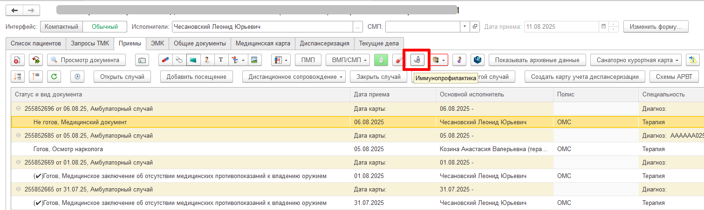
Рис. 1 – АРМ врача
На форме списка прививок добавляем запись и выбираем вид прививки (рис. 2).
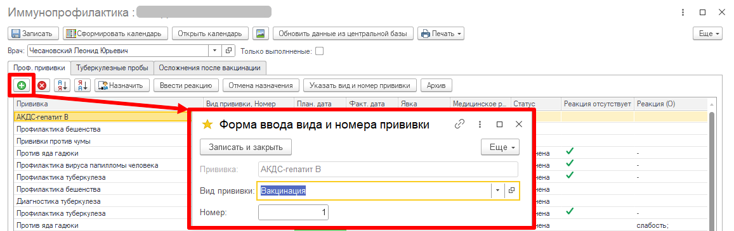
Рис. 2 – Добавление прививки
Далее нажимаем кнопку «Ввести реакцию» и в открывшейся форме заполняем данные о проведенной манипуляции. Без необходимых данных провести документ будет невозможно, а пользователю будет выведено информационное сообщение (рис. 3).
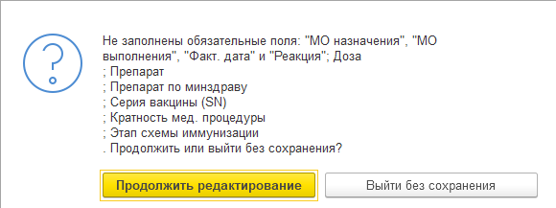
Рис. 3 – Информационное сообщение
После заполнения необходимых данных нажимаем кнопку «Записать и закрыть». Документ по иммунопрофилактике создан и помещен в отложенное подписание ответственному сотруднику.
Пользователю необходимо зайти в подсистему «Отложенное подписание», перейти на вкладку «Демография и прочие документы», выбрать документы «Выполнение и реакция по иммунопрофилактике» и подписать их. Документы можно отфильтровать по типу документа (рис.4).
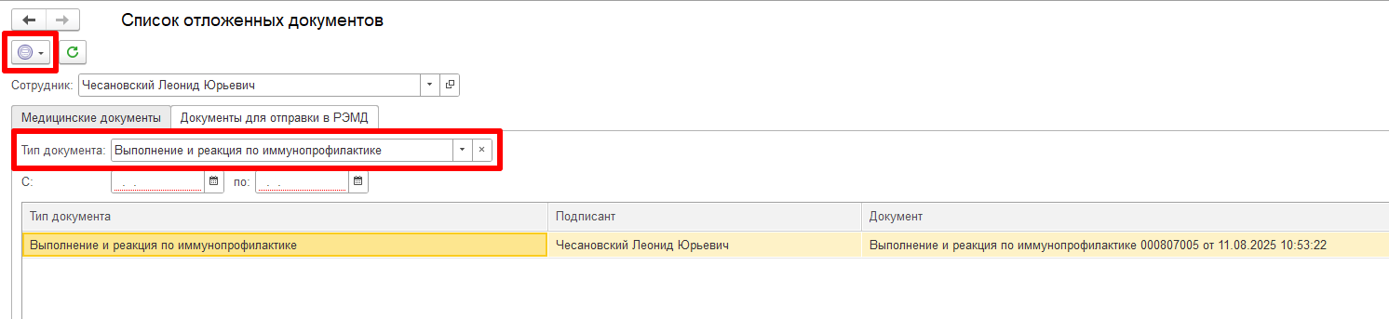
Рис. 4 – Отложенное подписание
После подписания ЭЦП МО через массовое подписание, СЭМД на основе созданного МД автоматически отправится в РЭМД.

